1.- La siguiente linea de comando nos imprime las personas que se encuentren en la base dde datos pero se encuentra entre 1 a 25 , por consigiente no se imprimiran todas las 30 personas .

MATCH (n:Persona) RETURN n LIMIT 25

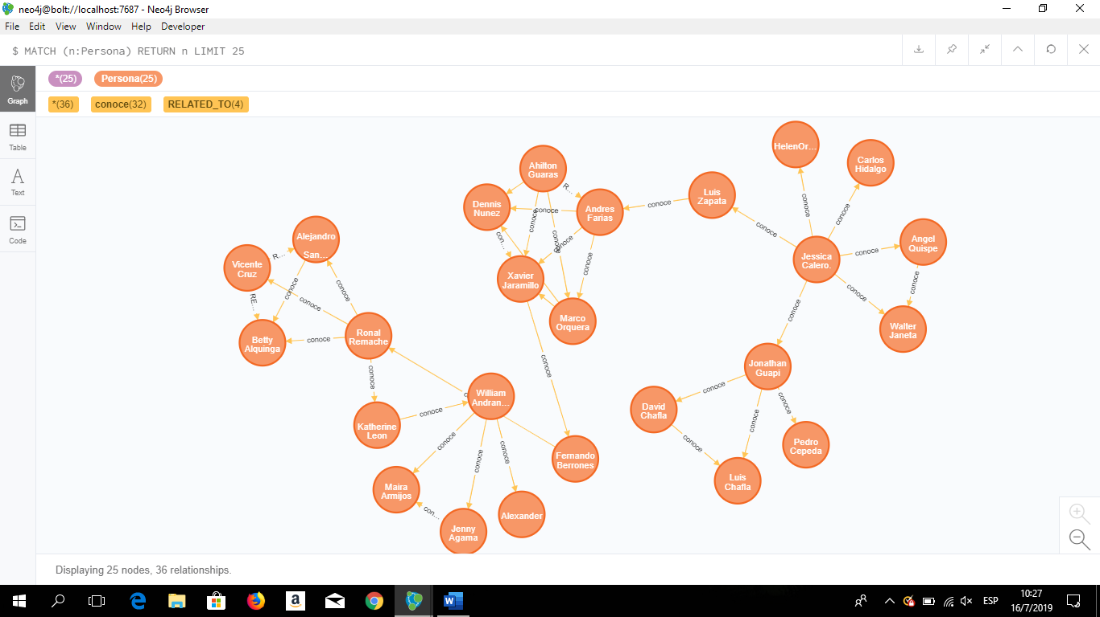

2.-La sigiente line da codigo nos imprime un listado de todos los nombre de las personas que se encuentren almacenado en la base de datos.

MATCH (n) WHERE EXISTS(n.Nombre) RETURN DISTINCT "node" as entity, n.Nombre AS Nombre LIMIT 25 UNION ALL MATCH ()-[r]-() WHERE EXISTS(r.Nombre) RETURN DISTINCT "relationship" AS entity, r.Nombre AS Nombre LIMIT 30

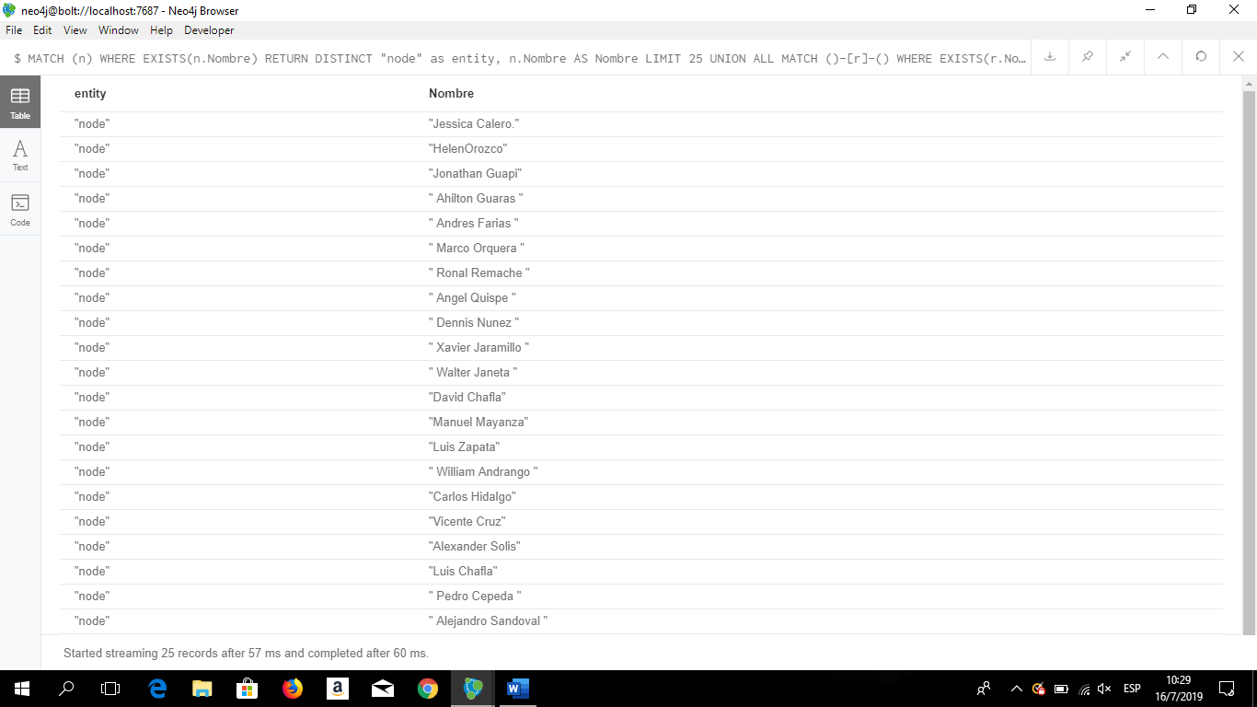

3.-La siguiente linea de codigo nos muestra al igual un listado de las distintas musicas que les gusta a cada persona, pero esto esta limitado entre 1 a 25, para lograr octener datos de un total de 25 personas.

MATCH (n) WHERE EXISTS(n.`Música`) RETURN DISTINCT "node" as entity, n.`Música` AS `Música` LIMIT 25 UNION ALL MATCH ()-[r]-() WHERE EXISTS(r.`Música`) RETURN DISTINCT "relationship" AS entity, r.`Música` AS `Música` LIMIT 25

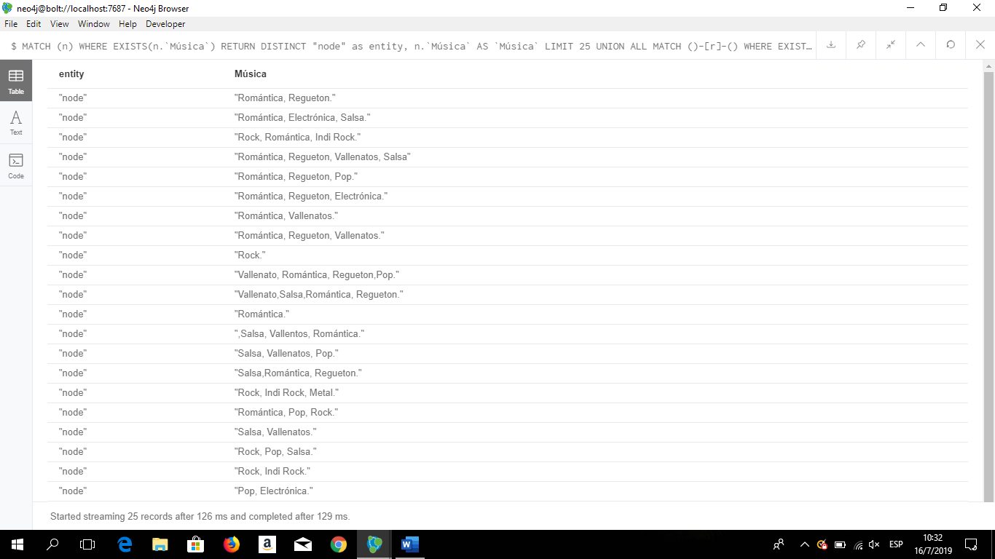

4.-El siguiente codigo me retorna un listado de 10 personas las cuales se encuentran en los primeros 10 puestos, me retorna en forma de tabla.

MATCH (people:Persona) RETURN people.Nombre LIMIT 10

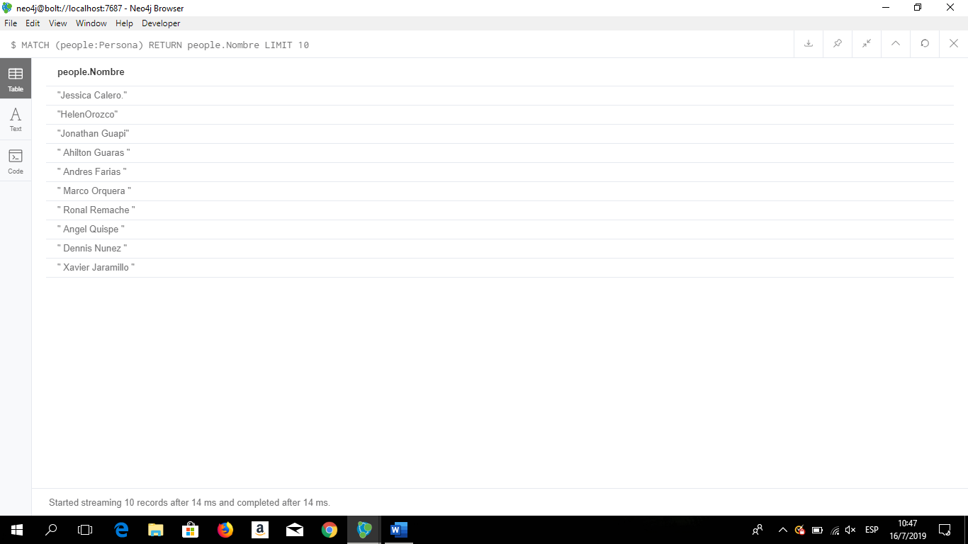

5.- EL siguiente codigo nos imprime el nombre de todas las personas que inician su nombre con la letra “A”, esto nos imprime en forma de tabla.

MATCH (n:Persona)

WHERE n.Nombre STARTS WITH "A"

RETURN n.Nombre

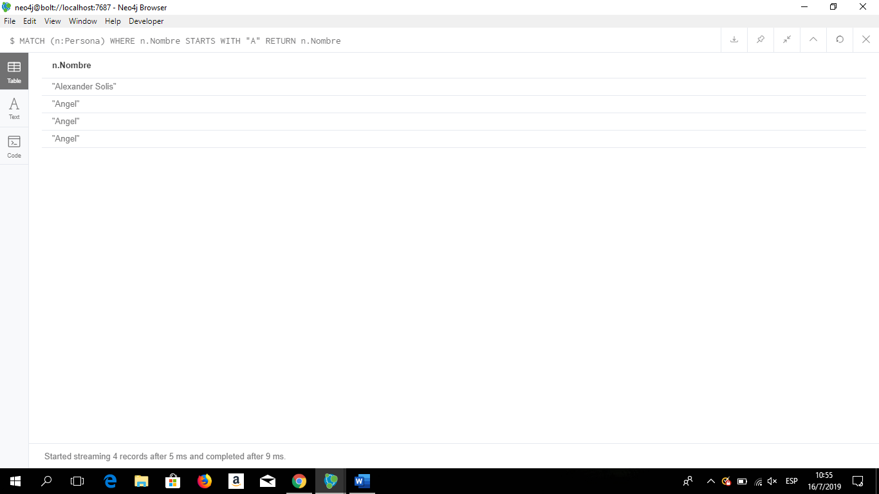

6.-Con el anterior codigo del ejercicio 5 se decidio realizar un cambio al mostrar en una tabla, para este ejercicio nos mostrara en forma de nodos.

MATCH (n:Persona)

WHERE n.Nombre STARTS WITH "A"

RETURN n

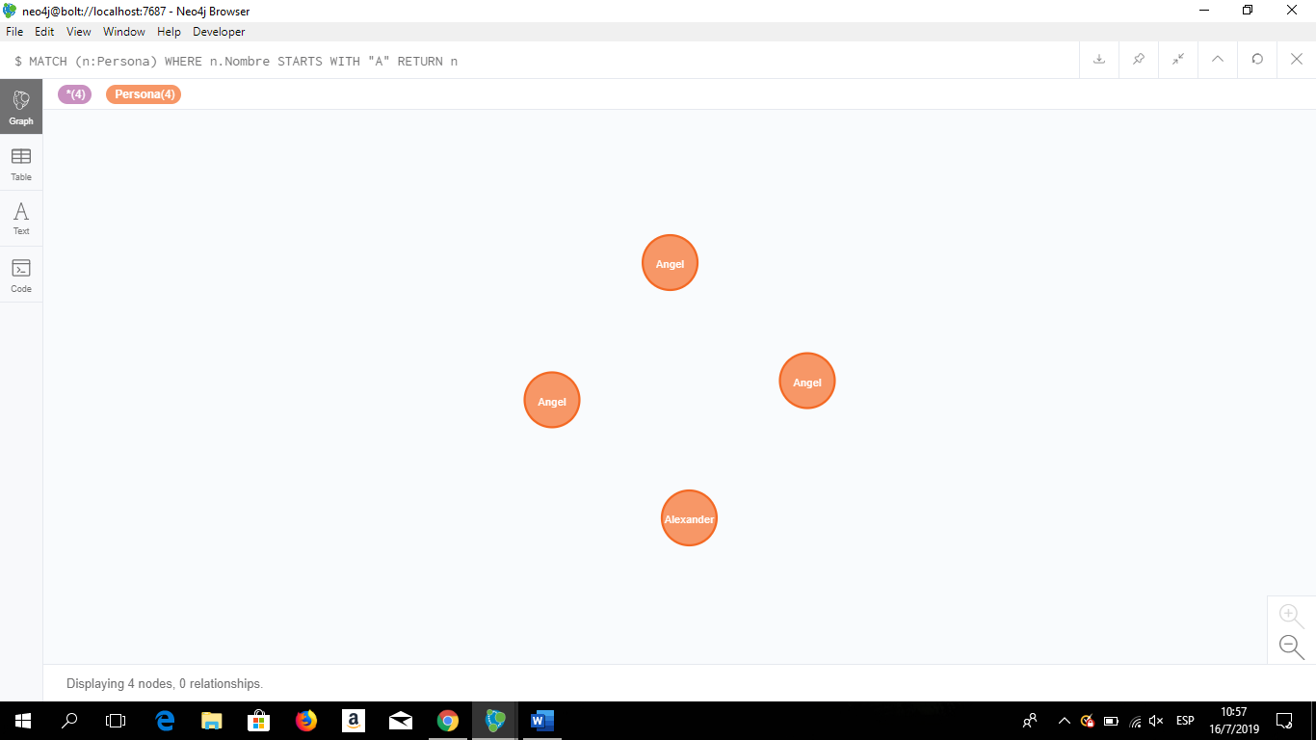

7.- El siguiente codigo nos imprime el conteo de todas las personas quienes conforma la base de datos.

match (p:Persona) return count (p)

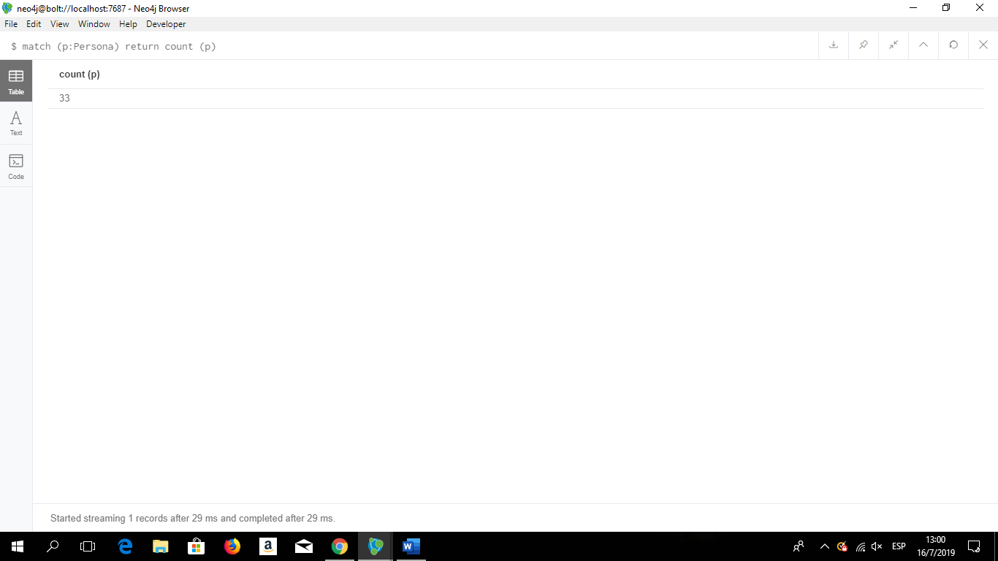

8.- El siguiente codigo nos muestra la concexion de cada nodo, en forma decendete.

MATCH (c:Persona) RETURN c.Nombre AS character, size( (c)-

[]-() ) AS degree

ORDER BY degree DESC

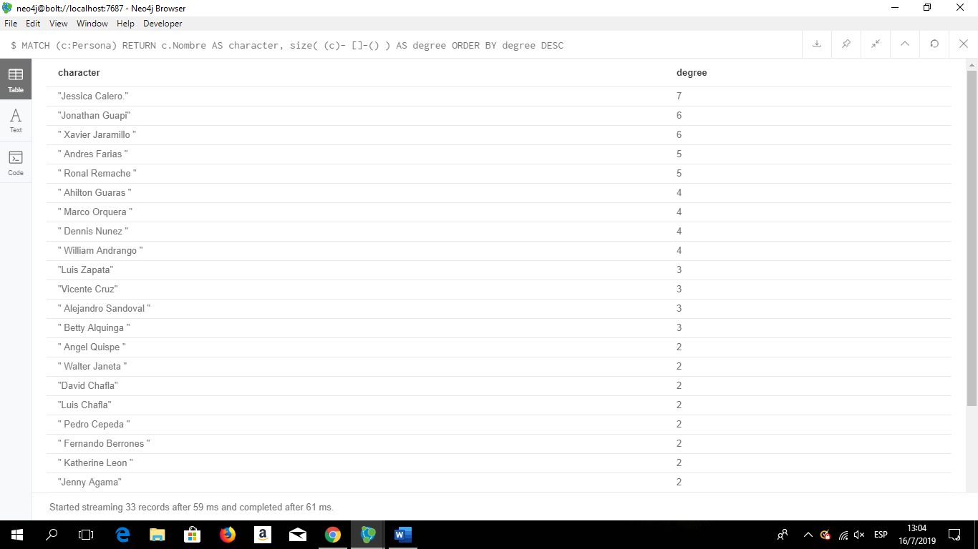

9.-El sigiente codigo nos muestra de forma grafica las lineas de quie conocen a quien poniendo como paramatro principal la palabra conoce.

MATCH p=()-[r:conoce]->() RETURN p

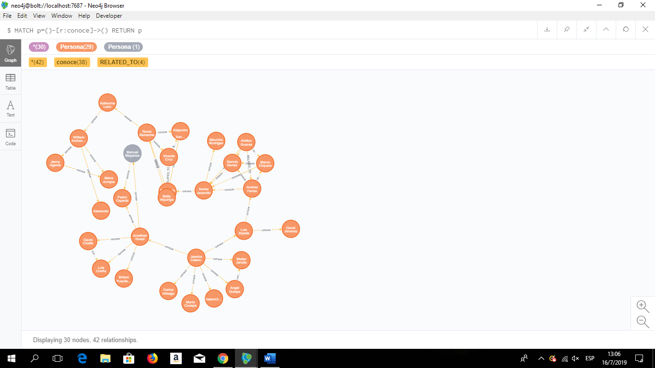

10.-El sigiente codigo nos retorna el nombre de las persona con sus pasatiempos, en forma de tabla.

MATCH (n) WHERE EXISTS(n.Pasatiempos) RETURN n.Nombre as entity, n.Pasatiempos AS Pasatiempos UNION ALL MATCH ()-[r]-() WHERE EXISTS(r.Pasatiempos) RETURN DISTINCT "relationship" AS entity, r.Pasatiempos AS Pasatiempos

